姓 名：符雨曦
电 话：15692116364
意向职位：java后端开发
电子邮件: kathy_fuyuxi@163.com

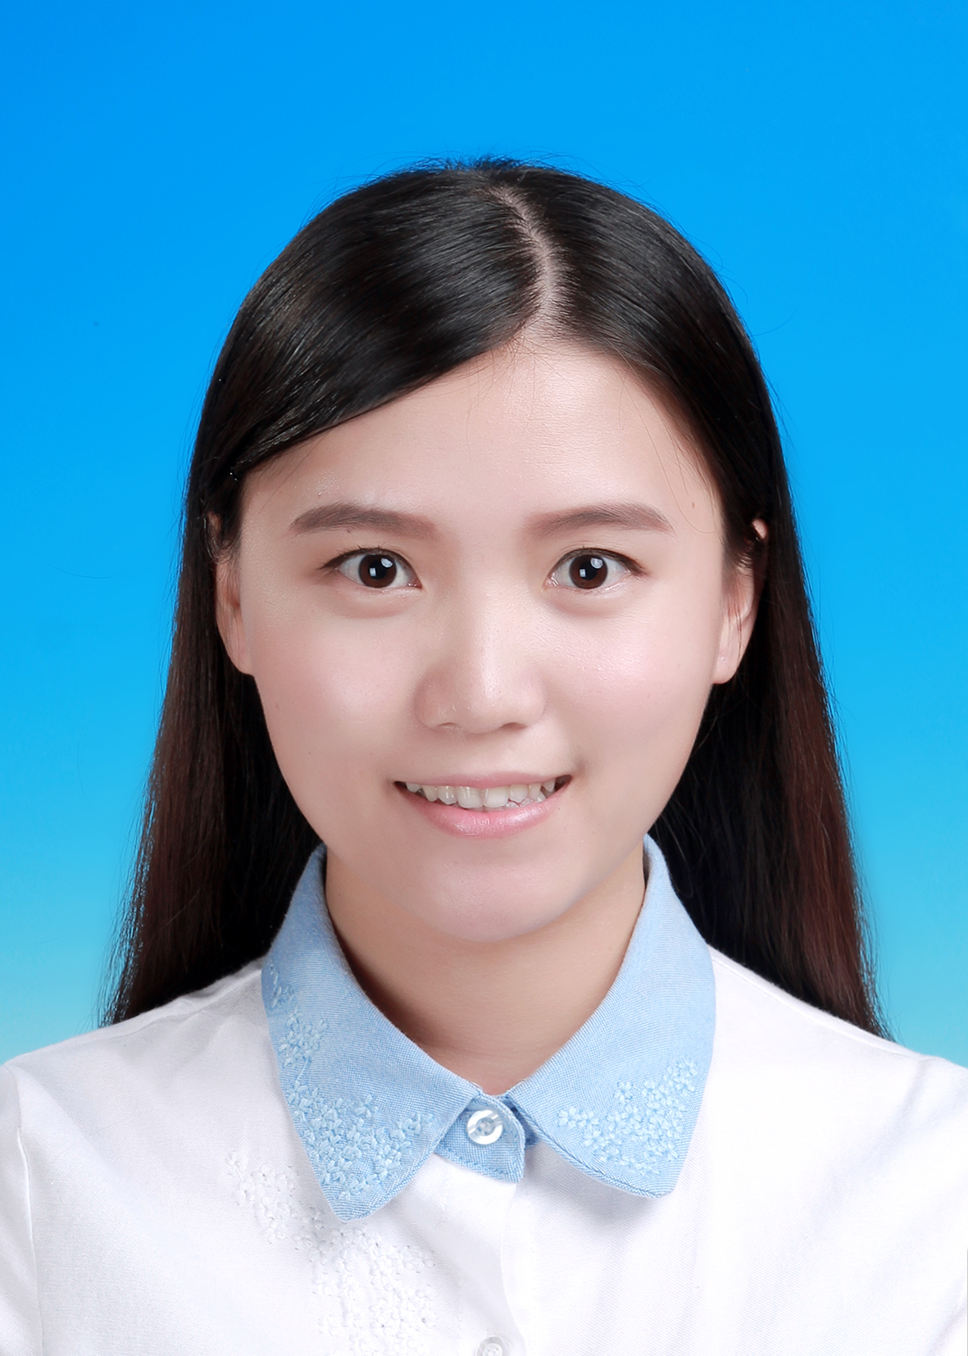

基本资料
性 别： 女 出生年月： 1994/08/08
民 族： 汉族 籍 贯： 海南
教育背景
2012-2016 电子科技大学 政治与公共管理学院 信息管理与信息系统
自我评价
- 具有很强的责任心和团队意识
- 良好的沟通能力
- 自学能力强，工作中具有很强的解决问题的能力
- 积极参加组织中活动
工作经历
2016.07-2018.07 EMC JAVA
工作内容：
- 负责完成emcd_server和emcd_client的开发和日常运营维护
- 独立构建emcd_autosys工程，并成功上线至prod
- 参与EMC的occ活动
2018.07-至今 DMC JAVA
工作内容：
- 参与dmc restapi新功能的开发和负责restapi在AIPm平台上的部署，帮助客户从diis迁移到restapi的服务上，以及帮助新客户熟悉和使用dmc restapi的服务
- 应用tesseract OCR作为ocr引擎，参与搭建dmc 文档提取功能的项目开发，研究图片文字提取结果质量不佳的问题并提出方案
- 参与dmc Kafka集成项目，并且基于Kafka消息机制独立完成一个新服务的开发，实现自动化创建新文档以及历史文档的文字提取请求
- 负责dmc和dmcr的ecs新集群的项目配置和ecs资源的管理，例如nas挂载和扩容
- 完成dmc与lab的集成项目，使kmc可以通过dmc来使用lab的ocr功能来完成客户需求
- 独立完成dmc-doc-ent新服务的设计，开发和集成测试。
- 与三位同事一起合作完成openshift 集群迁移项目。在这个项目中，首次担任项目负责人的角色，负责制定项目计划，分配项目任务和组织协调成员的工作，最终顺利完成迁移项目。
- 在dmc的敏捷转型中，积极学习scrum知识，成为一名scrum master帮助团队平稳过渡完成敏捷转型
- 创建agile community，促进dmc 上海团队间的内部交流，以及帮助新的scrum master了解scrum的知识，以及更好地服务团队

